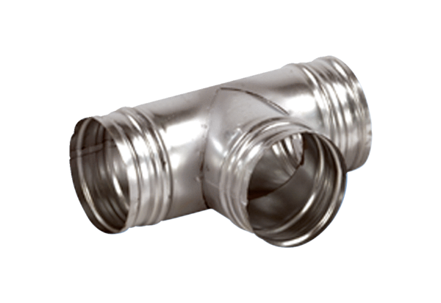Ogranak 90° AB 180-150Jedinica za pakiranje: 1 komAsortiman: K
Broj artikla: 0055.0377Proizvođač: MAICO

